Рамиэль Бет Тамраз начал отбывать срок в иранской тюрьме «Эвин»

25 января 2020
7 января сын пастора Рамиэль Бет Тамраз был заключен в печально известную иранскую тюрьму «Эвин», чтобы отбывать в ней срок, к которому его приговорили за “действия против национальной безопасности”.
35-летний Рамиэль был приговорен к четырем месяцам лишения свободы, хотя один месяц он уже провел под арестом, и это время будет вычтено из его срока.
Сестра Рамиэля Дабрина сказала, что он “остается сильным”, однако этот тюремный срок будет очень сложным для его жены Нинебры, а также их родителей – отца, пастора Виктора Бет Тамраза, и матери Шамирам, которые сами ожидают сейчас апелляционного слушания по поводу длительности тюремных сроков.
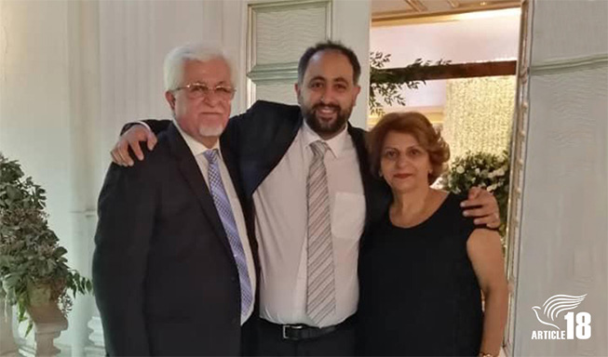
Рамиэль Бет Тамраз (в центре) со своим отцом пастором Виктором и матерью Шамирам [Фото: Article 18]
Впервые Рамиэль был арестован в августе 2016 года, когда сотрудники службы безопасности прервали собрание христиан, выехавших отдохнуть за город на природу в Фирузкухе на севере Тегерана. Он и четверо других христиан, перешедшие из ислама, были задержаны и доставлены в тюрьму Эвин, где их долго держали в одиночном заключении и подвергали интенсивным допросам.
Его отец, пастор Виктор, и мать Шамирам были арестованы 26 декабря 2014 года. В июле 2017-го пастора приговорили к десяти годам тюрьмы за “действия против национальной безопасности” посредством организации и проведения домашних церквей. Его жена Шамирам получила пять лет тюрьмы.
Виктор был пастором ассирийской церкви в Тегеране, где проводились богослужения на фарси — национальном языке Ирана. В Иране богослужения на фарси запрещены законом, потому что его понимают мусульмане, которых в этой стране большинство. Подобные богослужения нередко жестко прерываются властями, которые всеми силами пытаются воспрепятствовать мусульманам слышать проповедь евангелия и обращаться в христианство. От ассирийских христиан ожидается проведение собраний на ассирийском языке, которого местные мусульмане не понимают.

